网站live.win007.com

条件：

1. 欧指中指定几家公司的凯利指数中左右两边任意出现≥1的数值（若单是中间一列出现≥1的数值认为不符合记录需求）

抓取过程：

1. 点击欧进入欧指页面

http://op1.win007.com/oddslist/1982254.htm



1. 欧指页面抓取指定公司：

威廉希尔、韦德、易胜博、Interwetten

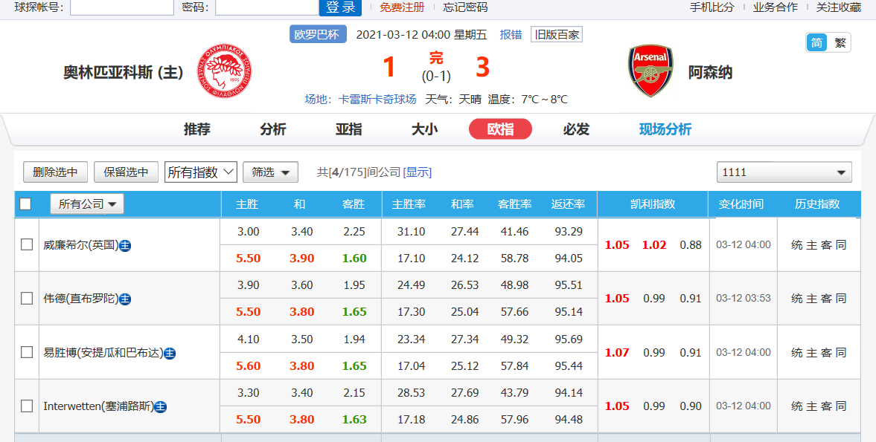

1. 凯利指数中左右两侧中出现≥1的数值。以本场比赛为例，4家机构同时在左侧出现≥1的数值，顾本场符合条件，记录相关条件。若只有第一家中间的1.02值，则该场可放弃。
2. 记录各家返还率，上面一行也初盘返还率，下面一行为终盘返还率



1. 记录开场时间（日期和时间分开列记录）、比赛赛果等信息

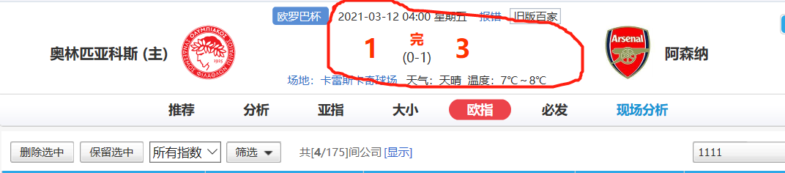

日期为2021-03-12 时间为：04:00 赛果以3/1/0区分，若左侧队伍获胜记录为3，打平记录为1，右侧队伍获胜为0，该场记录值为0

1. 单独记录韦德这家公司的胜负平赔率，初盘和终盘值

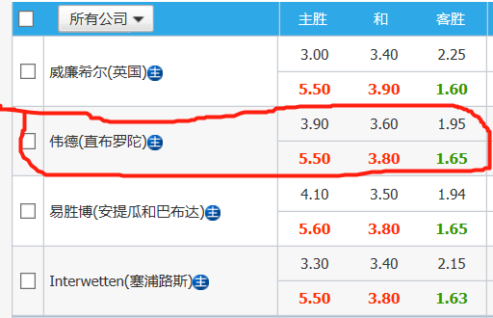

1. 首先进球方，左侧先进球记录3，全场无进球1，右侧先进球记录0，该场比赛记录为0

